Московский государственный технический университет им. Н.Э. Баумана

|  |  |
| --- | --- |
| Утверждаю: |  |
| Галкин В.А. | "__"___________2020 г. |

**Курсовая работа по дисциплине**

**«Cетевые технологии в АСОИУ»**

**«Локальная безадаптерная сеть»**

Программа и методика испытаний

(вид документа)

писчая бумага

(вид носителя)

________4________

(количество листов)

|  |  |
| --- | --- |
| ИСПОЛНИТЕЛИ: |  |
| студенты группы ИУ5-61Б |  |
| Матиенко А.П. | ___________ |
| Молева А.А. | ___________ |
| Белоусов Е.А. | ___________ |

Москва - 2020 г.

1. **Наименование**

Наименование: “Программа посылки сообщений и файлов через com-порты”.

1. **Назначение разработки**

Программа должна реализовывать функцию передачи текстовых сообщений и файлов между двумя ПЭВМ, соединенными через интерфейс RS-232C нуль-модемным кабелем.

1. **Последовательность испытаний**

Сначала смоделируем виртуальное соединение через COM-порт с помощью эмулятора «com0com»

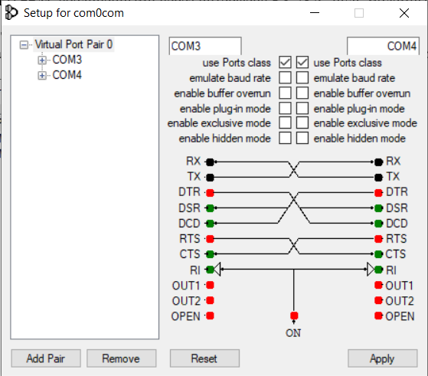

1. **Методика испытаний**

A — источник; B — приемник.

|  |  |  |  |
| --- | --- | --- | --- |
| № | Проверяемая функция | Действия пользователя | Результат |
| 1 | Вывод начального окна, предложение ввести имя пользователя и параметры COM-порта | Для A и B: запустить программу и выбрать COM-порт, к которому подключен нуль-модемный кабель. | Откроется окно настроек COM-порта. Результат представлен на рис. 1 |
| 2 | Открытие COM-порта | Для A и B: нажать кнопку открыть порт. | Открываются главное окно сообщений. Результат представлен на рис. 2  Связь устанавливается, кнопка «Отправить» активизируется, появляется надпись об открытии порта (рис. 3) |
| 3 | Набор исходящего сообщения | Для A: установить фокус ввода в окно исходящего сообщения, ввести сообщение с клавиатуры | Сообщение отображается в поле вывода, оно готово к отправке |
| 4 | Отправка сообщения | Для А: нажать «Отправить» | Сообщение появляется в окнах у А – как исходящее, у B – как входящее. У А – в окне исходящее, у B – в входящее |
| 5 | Ответ на сообщение | Для B: установить фокус ввода в окно исходящего сообщения, ввести сообщение с клавиатуры, нажать «Отправить» | Сообщение появляется в окнах у B – как исходящее, у A – как входящее. У А – в окне входящее, у B – в исходящее. |
| 6 | Закрытие соединения | Для А: нажать на кнопку «Закрыть порт» | Разрывается соединение А с В. Деактивируется кнопка «Отправить». |
| 7 | Завершение работы с программой | Для A или B: Нажать кнопку завершения работы программы. | Программа завершает свою работу, другой компьютер перестает отвечать на сигналы. |
| 8 | Просмотр информации о разработчиках программы | Для А или B: Выбрать в главном меню «О программе». | Появляется форма «О программе» с информацией о разработчиках программы (рис. 4). |
| 9 | Повторный запуск | Для A или B: После завершения работы программы запустить программу еще раз. | Откроется окно настроек COM-порта |

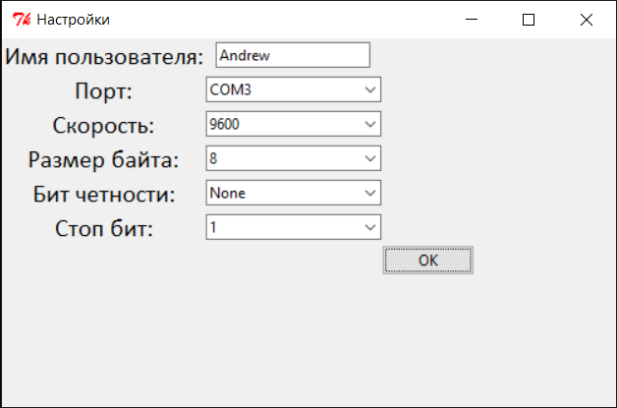

«рис. 1»

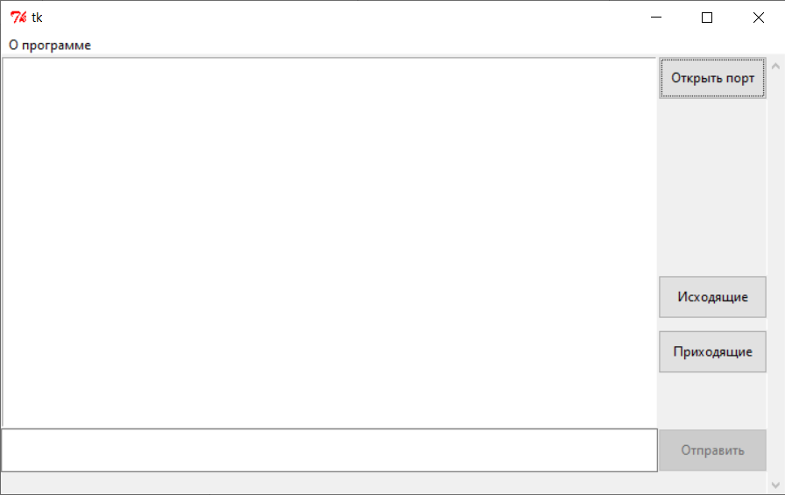

«рис. 2»

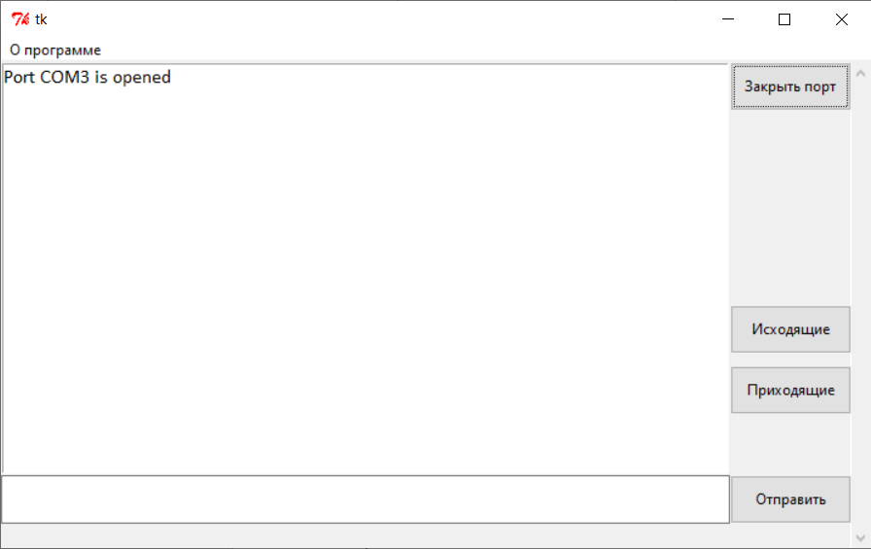

«рис. 3»

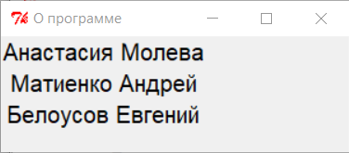

«рис. 4»